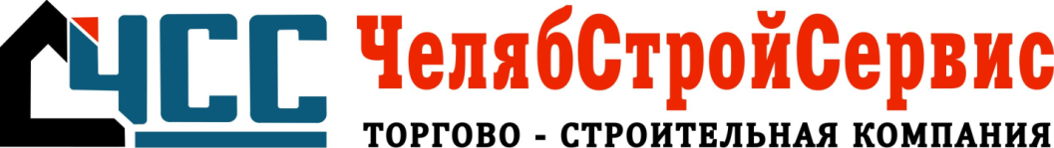

«ЧелябСтройСервис» занимается разработкой, проектированием и производством модульных зданий и быстровозводимых сооружений.
Предлагаем Вам:
Изготовление металлоконструкций
1
Сварные плоские и пространственные фермы, опоры, вышки.
2
Металлические каркасы зданий.
3
Лестницы, ограждения, заборные секции и арматурные каркасы.
4
Сборные металлоконструкции нестандартного назначения.

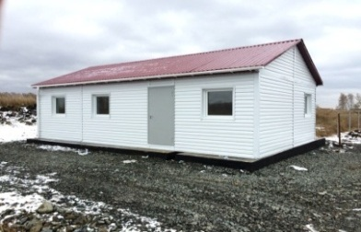
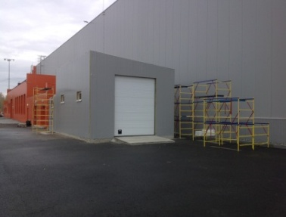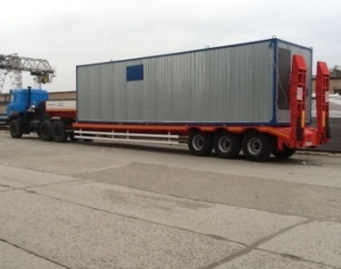

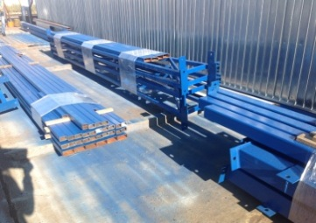
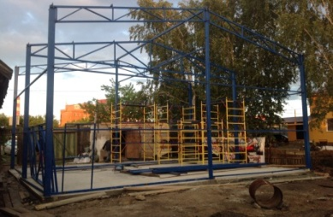

Почему Вам интересно Наше сотрудничество?
Выпускаемая Нами продукция соответствует всем требованиям нормативных документов, принятых в сфере изготовления металлоконструкций.
Мы предлагаем Вам прочные взаимовыгодные отношения - от разработки проекта до полного его изготовления.
С Нашими проектами Вы можетеознакомится на сайте
www.chss.pro
Позвонить Нам прямо сейчас
+7(351)247-95-54, 8-951-792-333-1. (Александр)
Приехать к Нам в офис
г.Челябинск ул. Энтузиастов 16 , офис 2

